Criação e inicialização de uma máquina virtual
Uma das aplicações de virtualização é o teste de sistemas, antes de ser implantada no ambiente de produção, onde será utilizada pelo usuário. Nesses testes, é possível verificar a compatibilidade de softwares com o resto do sistema da empresa, se os mesmos atendem às necessidades dos usuários, testar novas versões de sistemas operacionais etc.
Neste estudo de caso, você deverá realizar o teste e a instalação de um sistema operacional e um software utilizado em um ambiente virtualizado. Ao final da atividade, você saberá como criar uma máquina virtual, como instalar softwares e como realizar esse tipo de teste. Os passos a seguir devem ser seguidos para a execução da atividade.
1. Preparação para a execução da atividade.
Para a execução desta atividade, você deverá instalar o VirtualBox no seu computador e fazer o download de um disco de instalação de uma distribuição Linux, como o Linux Kubuntu.
Tenha em mente que o propósito desta atividade é exatamente mostrar como é fácil e seguro realizar experimentos com máquinas virtuais. Portanto, sinta-se à vontade para experimentar outras distribuições de Linux além da sugerida acima.
2. Criação da máquina virtual e instalação do sistema virtual.
Após realizar a instalação do VirtualBox na sua máquina e o download do arquivo .iso de instalação do Linux, inicie o VirtualBox e selecione o botão “Novo” para criar uma nova máquina virtual, conforme é mostrado na figura a seguir:
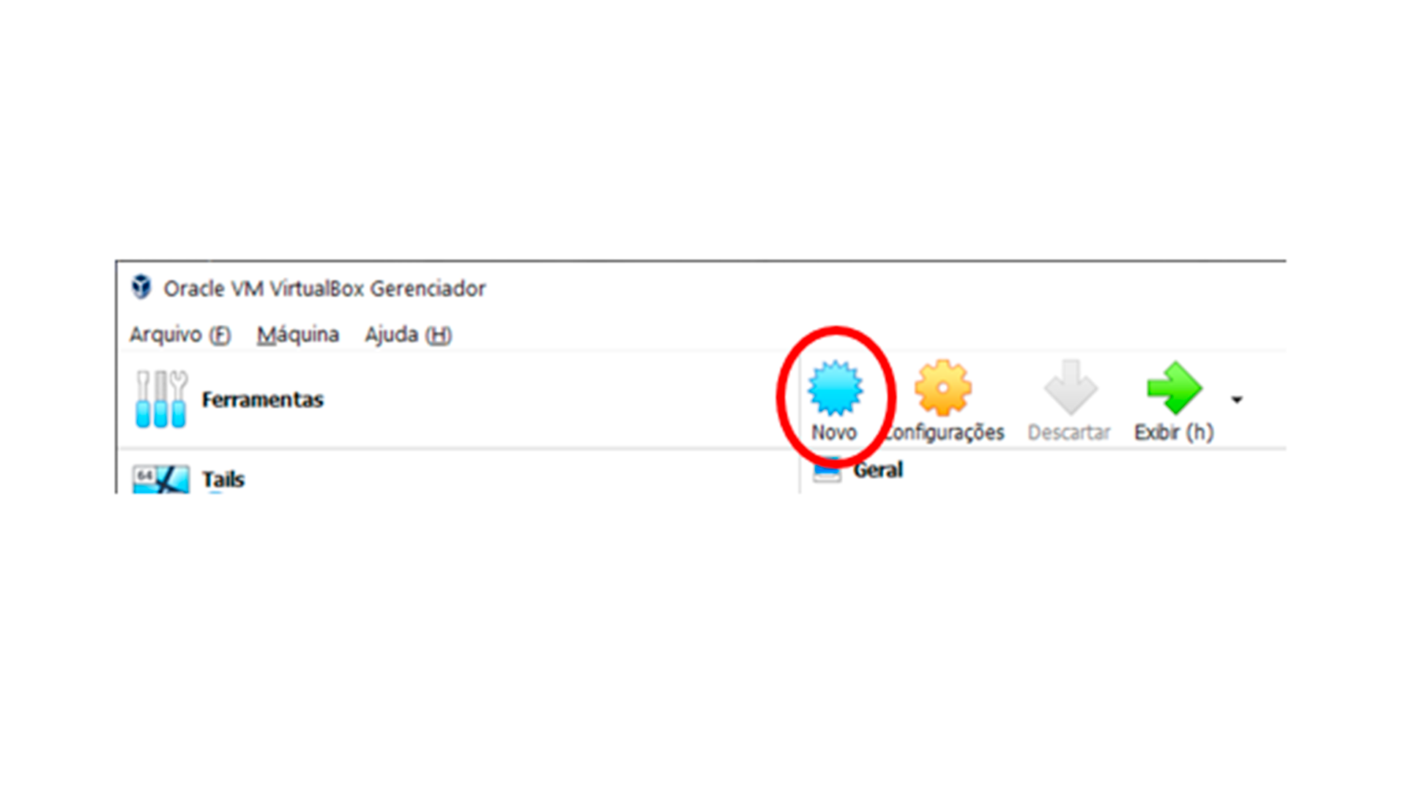
Uma janela intitulada “Criar Máquina Virtual” abrirá com os valores padrão. Altere o nome da máquina virtual para “Pratique e Compartilhe 1” e o tamanho da memória para 8192 MB. Verifique se a opção de criar um disco rígido virtual está selecionada e clique no botão “Criar”.
A janela “Criar Disco Rígido Virtual” aparecerá. Selecione o tamanho do disco para 20 GB ou mais e clique no botão “Criar”. Selecione a máquina virtual recém-criada e clique no botão “Iniciar” no topo da janela do VirtualBox.
Você deve abrir uma nova janela no seu computador, pedindo para selecionar um disco de inicialização para a máquina virtual. Na janela de seleção do disco de boot que abriu, procure no seu sistema de arquivos a iso do Linux que você fez download anteriormente e instale o sistema operacional. Pode deixar todas as opções como padrão.
3. Instalando softwares na máquina virtual.
Após este procedimento ser concluído, inicie o sistema virtual e instale o software Project Libre, utilizando as instruções da página do mesmo. O procedimento deve ser similar a como instalar um software na máquina hospedeira.
IMPORTANTE: em momento nenhum seu computador deverá ser formatado. Caso pareça que alguma modificação será feita no disco rígido do seu computador que vá implicar em perda de dados, cancele tudo e reveja os passos da atividade. Você deve instalar outro sistema operacional em uma máquina virtual, não na sua máquina física.

Vamos Praticar
Os objetivos deste estudo de caso são:
1. encorajar o aluno a instalar uma plataforma de virtualização na própria máquina;
2. realizar a instalação de um sistema operacional na máquina virtual;
3. verificar como é o funcionamento de um sistema operacional dentro de uma máquina virtual;
4. utilizar um sistema operacional instalado em uma máquina virtual.
Ao final, disponibilize seu trabalho no fórum da seção.

Referências
DOWNLOAD VirtualBox. Virtual Box , 2019. Disponível em: https://www.virtualbox.org/wiki/Downloads . Acesso em: 11 dez. 2019.
GRAPHICAL Install/Kubuntu. Ubuntu Documentation. Disponível em: https://help.ubuntu.com/community/GraphicalInstall/Kubuntu . Acesso em: 25 dez. 2019.

